编译原理课程实验报告
实验1：词法分析
姓名 | 朱明彦 |  | 院系 |  | 计算机学院 |  |  | 学号 |  |  | 1160300314
任课教师 |  | 辛明影 |  |  |  | 指导教师 | 辛明影
实验地点 |  | 格物208 |  |  |  | 实验时间 | 2019/04/14
实验课表现 |  | 出勤、表现得分 |  |  |  | 实验报告  得分 |  |  | 实验总分
 |  | 操作结果得分
一、需求分析 |  |  |  |  |  |  |  |  |  | 得分
要求：阐述词法分析系统所要完成的功能
- 词法分析是编译的第一阶段。词法分析器的主要任务是读入源程序的输入字符、将它们组成词素，生成并输出一个词法单元序列，每个词法单元对应于一个词素。这个词法单元序列被输入到语法分析器进行语法分析。
- 词法分析器通常还要和符号表进行交互。当词法分析器发现了一个标识符词素时，他要将这个词素添加到符号表中。
- 词法分析器在编译器中负责读取源程序，因此它还会完成一些识别词素之外的其他任务。如过滤掉源程序中的注释和空白（空格、换行符、制表符以及在输入中用于分隔词法单元的其他字符）；另一个任务是将编译器生成的错误消息与源程序的位置联系起来。
二、文法设计 |  |  |  |  |  |  |  |  |  | 得分
要求：对如下内容展开描述
（1）给出各类单词的词法规则描述（正则文法或正则表达式）
（2）各类单词的转换图

- 各类单词的词法规则
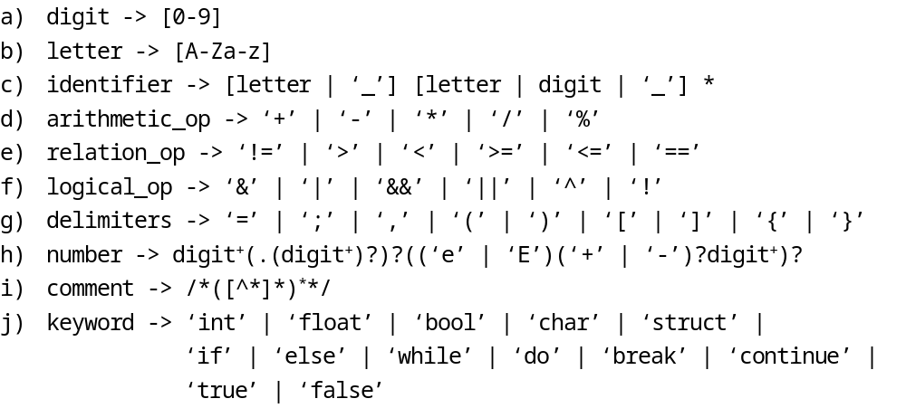
- 各类单词的DFA转换图
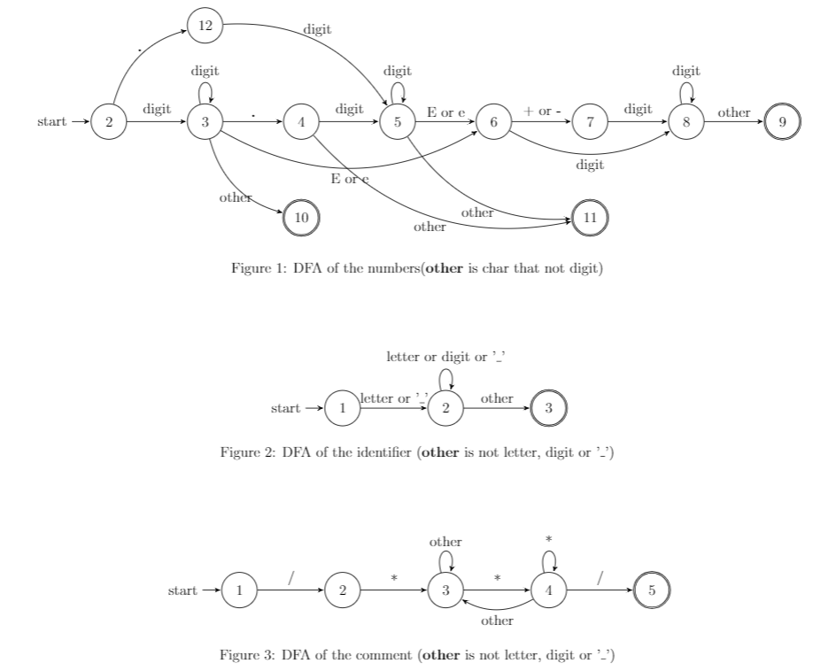
对于其余的单词，无需使用自动机即可进行判断，故此处没有赘述其DFA。
三、系统设计 |  |  |  |  |  |  |  |  |  | 得分
要求：分为系统概要设计和系统详细设计。
（1）系统概要设计：给出必要的系统宏观层面设计图，如系统框架图、数据流图、功能模块图等以及相应的文字说明。
（2）系统详细设计：对如下工作进行展开描述
- 核心数据结构的设计
- 主要功能函数说明
- 程序核心部分的程序流程图

- 系统概要设计
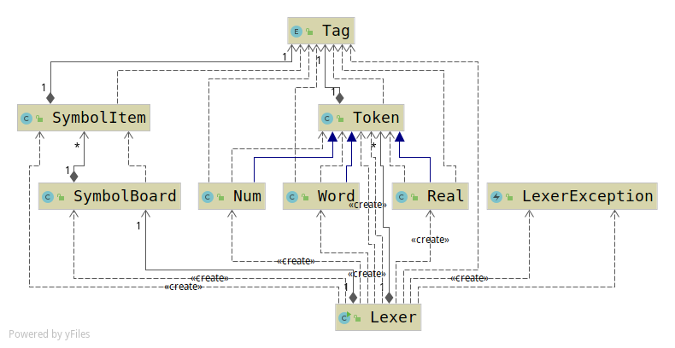
上图为词法分析器部分的UML图，其中Lexer为词法分析器的主类，Tag为不同词素类型的枚举类型；
Token为词素的父类，主要针对各种算符的词素；Num为针对整数常数的词素类型，Real是针对浮点型常数的词素类型，Word为针对标识符和字符串类型的词素类型；
LexerException为针对各种词法分析中可能的错误的异常类型；SymbolItem为符号表中的基本条目，SymbolBoard为符号表类型。
- 系统详细设计
- 核心数据结构设计
主要有三种核心数据结构的使用，分别是LIST，Queue和Set；其中LIST主要用于存储待输出的Token序列和错误信息；Queue用于缓冲已经读入的字符，特别是为了判断一些算符和标识符提前读入的字符；Set用于存储各类需要判断的符号。
- 主要功能函数说明
isDigit() 用于判断一个字符是不是数字。
isLetter() 用于判断一个字符是不是字母。
reconID() 用于判断一个串是不是标识符类型或者关键字的自动机，如果是则返回识别出来的词素。
reconNumber() 用于判断一个串是不是数字类型的自动机，其中返回类型区分整数常数和浮点数常数两种不同的词素，当出现数字格式错误时抛出LexerException异常。
reconComment() 用于判断一个串是不是注释，如果是则一直读到注释结束或者文件结束为止。
reconString() 用于判断一个串是不是字符串，如果是则一直读到字符串结束，如果出现换行符则抛出异常为非法的字符串。
panicMode() 为用于“恐慌模式”恢复的函数，当出现非法字符等异常情况时，会调用恐慌模式直到遇到界符或换行符。
scan() 为Lexer的核心函数，其利用当前读入不同字符，分别调用不同的识别串的自动机。
- 程序核心部分程序流程图
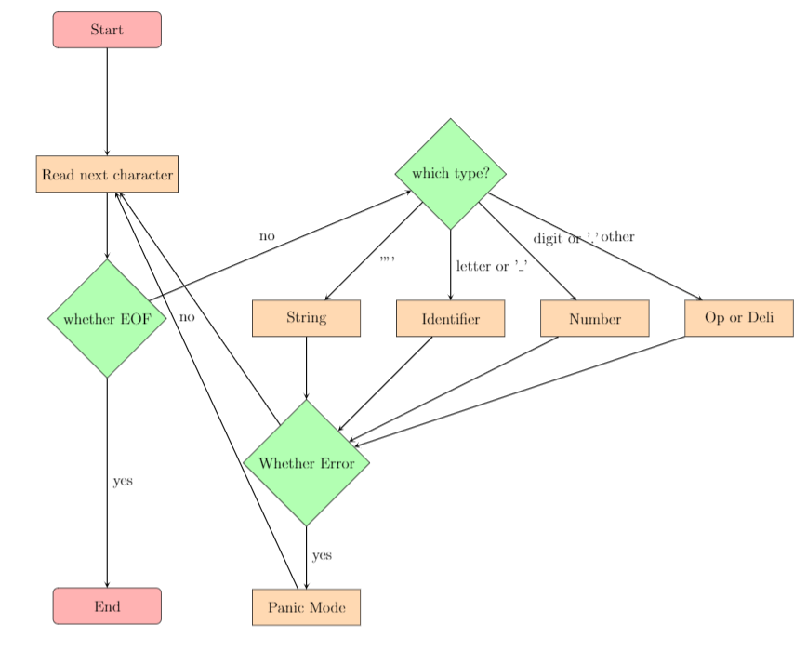
四、系统实现及结果分析 |  |  |  |  |  |  |  |  |  | 得分
要求：对如下内容展开描述。
- 系统实现过程中遇到的问题；
- 针对某测试程序输出其词法分析结果；
- 输出针对此测试程序对应的词法错误报告；
- 对实验结果进行分析。
注：其中的测试样例自行产生。

- 对于如’!’和’!=’这类的符号，仅仅根据当前字符’!’是无法判断出其具体含义的，所以在开始处理的时候读入下一个字符，如果恰好可以和当前字符组成新的有意义的符号则成功，否则应该记录下当前符号，此时引入了buffer机制，利用队列(Queue)进行缓存。
- 测试样例如下：
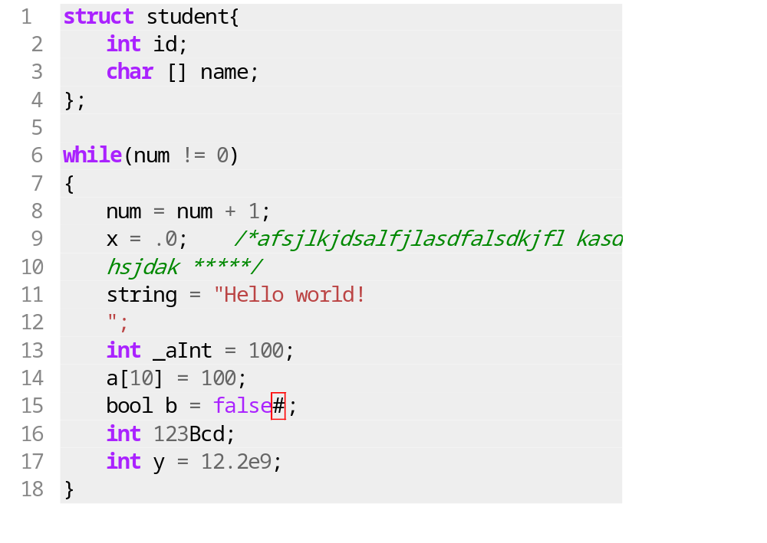
词法分析结果
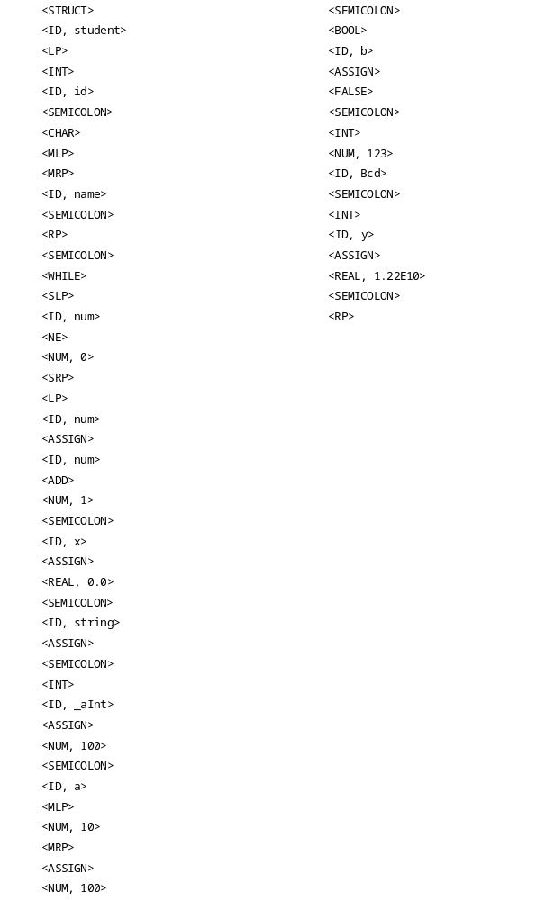
（3） 词法错误报告

（4） 对于这段源程序，其中包含各类关键字、算符、标识符、常数以及注释，在最终的词法分析的token序列中可以将各类单词区分开，并且将注释和空白符过滤掉。对于错误信息，输出为错误的位置，以及错误的信息。
此外对于符号表，对于本实验在词法分析时，仅仅可以填充相应的标识符的入口地址，在此处将符号表处理为嵌套结构的Map结构，其中key为标识符的串，故将输出token序列的标识符可以直接引用得到对应的符号表条目。
实验界面
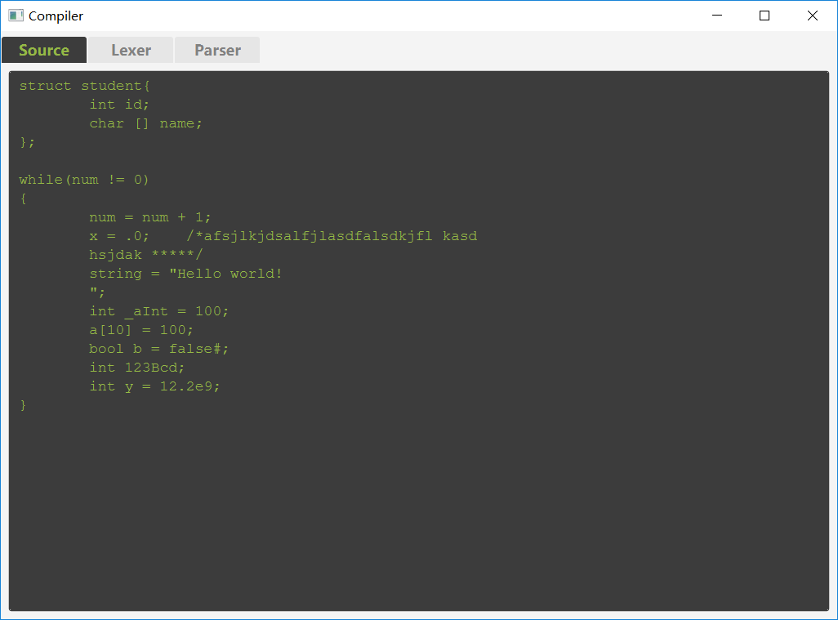
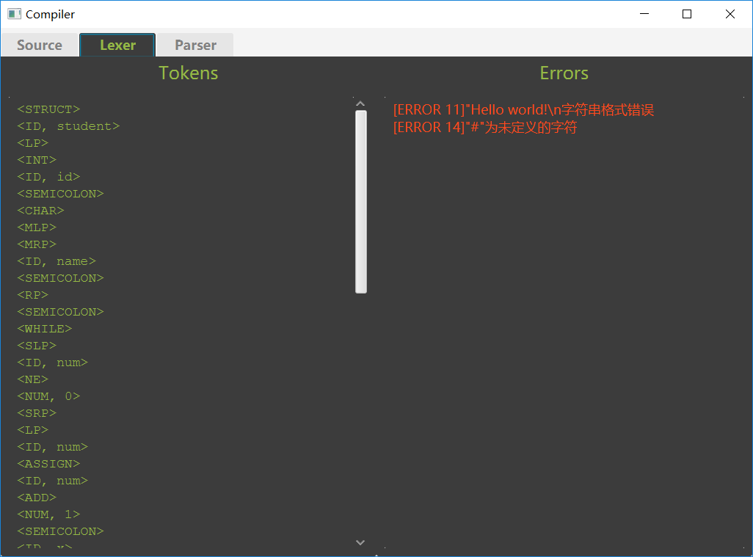

指导教师评语：

日期：

